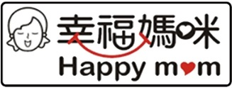

幸福媽咪 紫外線拍打除蟎吸塵器

家中的床墊、棉被、枕頭裡 塵蟎知多少？

☀曬太陽太麻煩☀ 使用幸福媽咪紫外線拍打塵蟎機 一鍵搞定！

紫外線殺菌＋熱導風排濕 👉直接取代太陽的光和熱 雙效滅蟎！
高頻率拍打＋高效率吸塵 👉輕鬆吸塵、除蟎 解決過敏原問題！

核研所 同仁 專案優惠至：107年12月31日
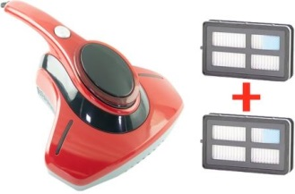
型號：HM939

紫外線拍打除蟎吸塵器

專案價 每組只要990元
一次合購4組(一箱) 免運費
【未達整箱 需自付運費80元】
※活動優惠期間※
購買一組塵蟎機 即加贈一個濾網

◎紫外線殺菌光 有效消滅塵蟎與細菌 ◎每分鐘5000下 高頻率振動拍打
◎底部熱導風排濕 高溫60-70度除濕 ◎除蟎震動拍打 拍出塵蟎一網打盡
◎隱藏式集塵盒 清洗好簡單、好收納 ◎安全感應輪子 紫外線燈安全把關
◎簡單一鍵開關 除蟎殺菌，一鍵搞定 ◎300W超強吸力 旋風式吸塵過濾

〈訂購辦法〉
★請各單位填寫訂購單，逕洽『合作社』統一彙整即可。所購新品如遇故障、瑕疵，
諮詢聯絡，以獲合理之消費保障。

樣品請洽詢合作社辦公室

紫外線拍打除蟎吸塵器 訂購單

服務單位：核研所
連 絡 人： 電話： 分機： 手機：
電子信箱：
地 址：

【訂購者姓名、地址、電話、請填寫完整以便出貨作業】 日期： 年 月 日

姓 名 | 分 機 | 紫外線拍打塵蟎機  型號：HM939  數量(組) | 金 額 | 備 註 欄
合 計： |  | 組 | 總金額： 元
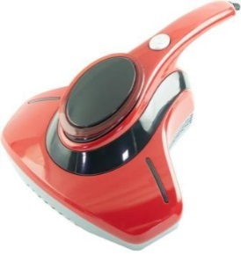◆紫外線拍打除蟎吸塵器 原價2980元
專案優惠價：每組只要990元
一次訂購4組 免運費 👉未達整箱(4組)需自付運費80元
※活動優惠期間👉購買一組塵蟎機 即加贈一個濾網 (市價150元)

※付款方式：請自行彙整數量，連同款項向合作社登記，再由廠商統一出貨。
銀行帳號：（050）台灣企銀 北鳳山分行 戶名：王清波 帳號：840-626-88131
劃撥帳號：42041214 戶名：王清波

供應商:淂利國際有限公司 服務專線：(07)621-4418 傳真：(07)622-1031

